1.北京中瑞祥酸度电势测定装置 型号:ZRX-27618
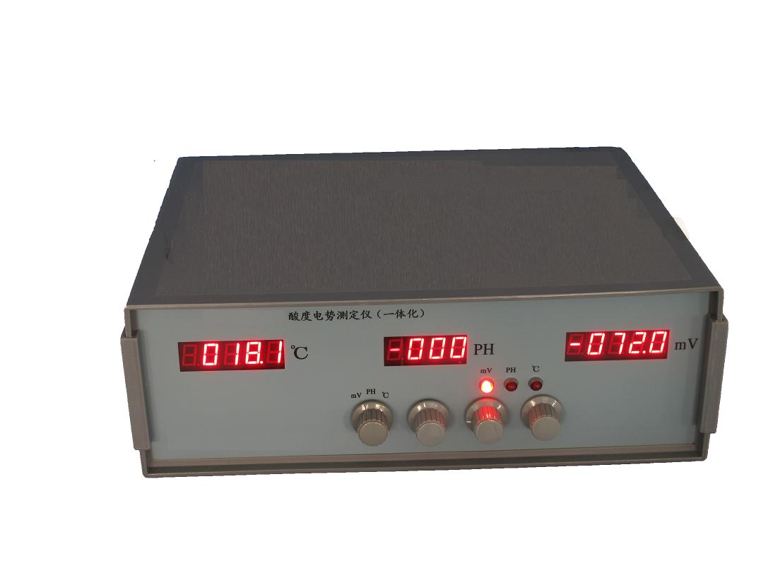
酸度测定范围：0~14PH
电势范围：±1999.9mV
温度范围：-50~150℃
酸度分辨率：0.01PH
电势分辨率：0.1mV
温度分辨率：0.1℃

